|  |
| --- |
| МИНИСТЕРСТВО ОБРАЗОВАНИЯ И НАУКИ РОССИЙСКОЙ ФЕДЕРАЦИИ  Федеральное государственное бюджетное образовательное учреждение  высшего образования  «Магнитогорский государственный технический университет им. Г.И. Носова» |

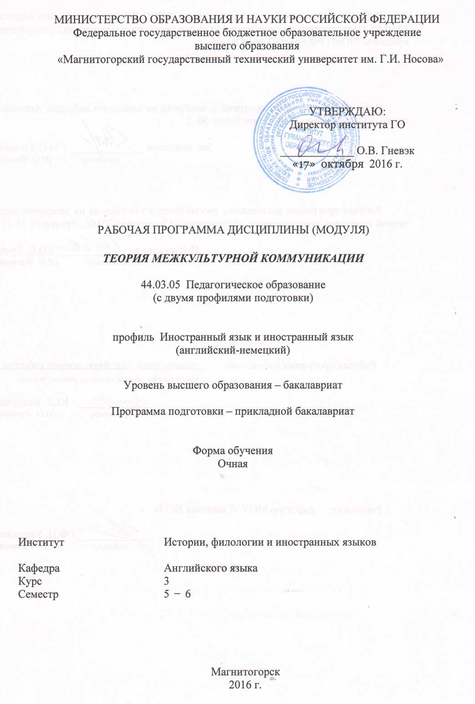

**РАБОЧАЯ ПРОГРАММА ДИСЦИПЛИНЫ (МОДУЛЯ)**

*ПРАКТИКУМ ПИСЬМЕННОГО И УСТНОГО ПЕРЕВОДА*

Направление подготовки

44.03.05 Педагогическое образование (с двумя профилями подготовки)

Профиль программы

Английский язык и немецкий язык

Уровень высшего образования – бакалавриат

Программа подготовки – академический бакалавриат

Форма обучения

Очная

|  |  |
| --- | --- |
| Институт | Гуманитарного образования |
| Кафедра | Английского языка |
| Курс | 4, 5 |
| Семестр | 8-А |

Магнитогорск

2016 г.

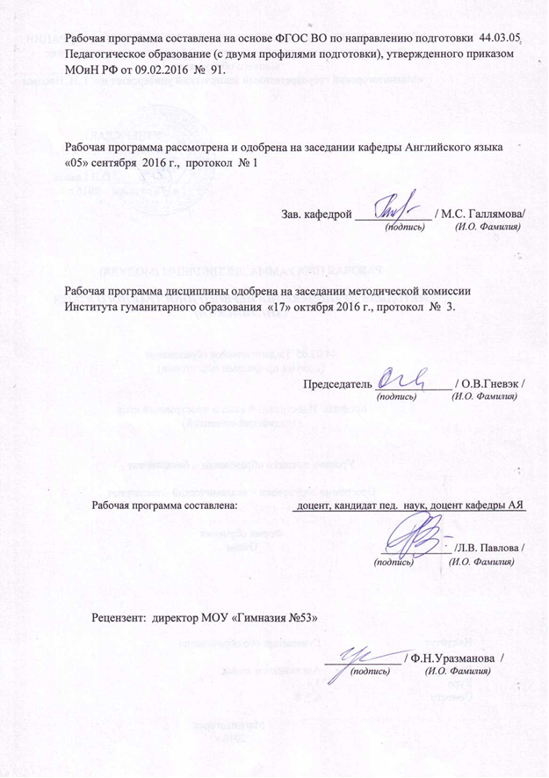

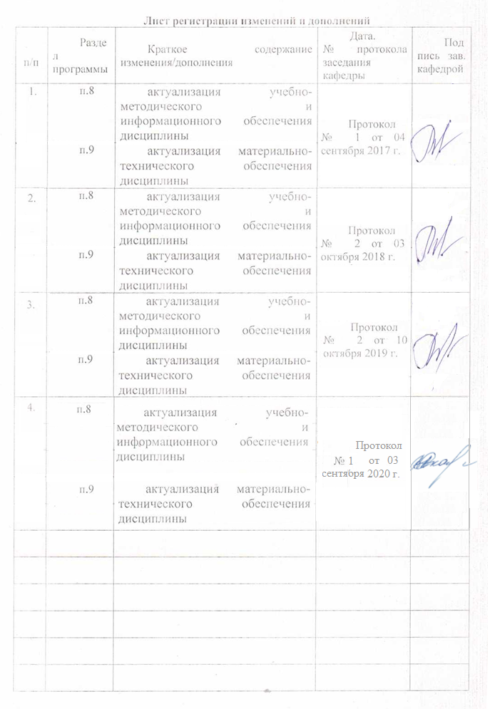

**1. Цели освоения дисциплины**

Целями освоения дисциплины «Практикум письменного и устного перевода» являются:

формирование и развитие знаний, умений и навыков, относящихся как к собственно переводческой деятельности, так и к сопутствующим ей аспектам профессиональной работы (таким, работа со словарями и справочниками, принципами оформления переводческой документации, вопросами переводческой этики, оптимизацией самостоятельной работы и др.).

**2. Место дисциплины в структуре образовательной программы подготовки бакалавра.**

Дисциплина «Практикум письменного и устного перевода» входит в вариативную часть Блока 1 образовательной программы по направлению подготовки 44.03.05 Педагогическое образование (с двумя профилями подготовки), профиль Иностранный язык и иностранный язык (Английский язык и немецкий язык).

Для изучения дисциплины необходимы знания (умения, навыки), сформированные в результате изучения дисциплин: «Иностранный язык», «Практическая грамматика», «Практическая фонетика», «Практический курс первого иностранного языка (английский язык)».

Знания (умения, владения), полученные при изучении данной дисциплины будут необходимы для последующего прохождения производственной практики по получению профессиональных умений и опыта профессиональной деятельности, производственной - преддипломной практики, написания и защиты выпускной квалификационной работы.

1. **Компетенции обучающегося, формируемые в результате освоения   
   дисциплины и планируемые результаты обучения**

Дисциплина «Практикум письменного и устного перевода» формирует следующие общекультурные и профессиональные компетенции:

| Структурный  элемент  компетенции | Планируемые результаты обучения |
| --- | --- |
| **ПК-11** - готовностью использовать систематизированные теоретические и практические знания для постановки и решения исследовательских задач в области образования | |
| Знать | систематизированные теоретические и практические знания для постановки и решения исследовательских задач в области образования |
| Уметь | использовать систематизированные теоретические и практические знания для постановки и решения исследовательских задач в области образования |
| Владеть | систематизированными теоретическими и практическими знаниями для постановки и решения исследовательских задач в области образования |
| **ДПК-2** - владеет системой лингвистических знаний, включающей в себя знание основных фонетических, лексических, грамматических, словообразовательных явлений и закономерностей функционирования изучаемого иностранного языка, его функциональных разновидностей | |
| Знать | фонетические, лексические, грамматические, словообразовательные явления и закономерности функционирования изучаемого иностранного языка, его функциональные разновидности |
| Уметь | пользоваться системой лингвистических знаний, включающей в себя знание основных фонетических, лексических, грамматических, словообразовательных явлений и закономерностей функционирования изучаемого иностранного языка, его функциональных разновидностей |
| Владеть | системой лингвистических знаний, включающей в себя знание основных фонетических, лексических, грамматических, словообразовательных явлений и закономерностей функционирования изучаемого иностранного языка, его функциональных разновидностей |
| **ДПК-3** умеет свободно выражать свои мысли, адекватно используя разнообразные языковые средства с целью выделения релевантной информации | |
| Знать | знать языковую норму для выражения своих мыслей, адекватно используя разнообразные языковые средства с целью выделения релевантной информации |
| Уметь | свободно выражать свои мысли, адекватно используя разнообразные языковые средства с целью выделения релевантной информации |
| Владеть | навыками выделения релевантной информации, умениями интерпретировать информацию свободно используя разнообразные языковые средства |
| **ДПК-4** - обладает готовностью преодолевать влияние стереотипов и осуществлять межкультурный диалог в общей и профессиональной сферах общения | |
| Знать | иметь представление о составляющих различных стереотипов |
| Уметь | преодолевать влияние стереотипов и осуществлять межкультурный диалог в общей и профессиональной сферах общения |
| Владеть | способностью осуществлять межкультурный диалог в общей и профессиональной сферах общения |

**4.**Структура и содержание дисциплины

Общая трудоемкость дисциплины составляет 7 зачетных единиц 252 акад. часа, в том числе:

– контактная работа – 91.5 акад. часов:

– аудиторная – 89 акад. часов;

– внеаудиторная – 2.5 акад. часа;

– самостоятельная работа – 124.8 акад. часов;

* подготовка к экзамену – 35.7 акад. часов.

| Раздел/ тема  дисциплины | Семестр | Аудиторная контактная работа  (в акад.часах) | | | Самостоятельная работа  (в акад.часах) | Вид самостоятельной  работы | Формы текущего и  промежуточного  контроля успеваемости и промежуточной аттестации | Код и структурный компонент компетенции |
| --- | --- | --- | --- | --- | --- | --- | --- | --- |
| лекции | лаб.  занятия | практич.  занятия |
| **Раздел 1.**Грамматические особенности перевода. | 8 |  |  |  |  |  |  |  |
| 1.1. Перевод инфинитива и инфинитивных оборотов. Перевод причастия и причастных оборотов. Перевод герундия и герундиальных оборотов. | 8 |  |  | 7/4И | 6 | Самостоятельное изучение учебной литературы. Практические упражнения по изученным темам. Письменный перевод предложений и текстов с использованием изученных конструкций. | Тест, контрольная работа, письменный перевод, опрос. | ПК-11-зув ДПК-2-зув ДПК-3- зув ДПК-4-зув |
| 1.2. Модальные глаголы и их эквиваленты. | 8 |  |  | 7/4И | 5 | Самостоятельное изучение учебной литературы. Практические упражнения по изученным темам. Письменный перевод предложений и текстов с использованием изученных конструкций. | Тест, контрольная работа, письменный перевод, опрос. | ПК-11-зув ДПК-2-зув ДПК-3- зув ДПК-4-зув |
| 1.3. Перевод форм сослагательного наклонения. | 8 |  |  | 6/3И | 5 | Самостоятельное изучение учебной литературы. Практические упражнения по изученным темам. Письменный перевод предложений и текстов с использованием изученных конструкций. | Контрольная работа, письменный перевод. | ПК-11-зув ДПК-2-зув ДПК-3- зув ДПК-4-зув |
| 1.4. Перевод глаголов в пассивном залоге. Передача артикля. | 8 |  |  | 7/3И | 5 | Самостоятельное изучение учебной литературы. Практические упражнения по изученным темам. Письменный перевод предложений и текстов с использованием изученных конструкций. | Контрольная работа, письменный перевод. | ПК-11-зув ДПК-2-зув ДПК-3- зув ДПК-4-зув |
| 1.5. Перевод эмфатических конструкций. Эллиптические и отрицательные конструкции. | 8 |  |  | 7/4И | 5 | Самостоятельное изучение учебной литературы. Практические упражнения по изученным темам. Письменный перевод предложений и текстов с использованием изученных конструкций. | Контрольная работа, письменный перевод. | ПК-11-зув ДПК-2-зув ДПК-3- зув ДПК-4-зув |
| 1.6. Изменение структуры предложения при переводе. | 8 |  |  | 5/2И | 5 | Самостоятельное изучение учебной литературы. Практические упражнения по изученным темам. Письменный перевод предложений и текстов с использованием изученных конструкций. | Контрольная работа, письменный и устный перевод. | ПК-11-зув ДПК-2-зув ДПК-3- зув ДПК-4-зув |
| **Итого по разделу** |  |  |  | **39/20И** | **31** |  | **Экзамен** |  |
| **Раздел 2.** Лексические особенности перевода. | 9 |  |  |  |  |  |  |  |
| 2.1. Многозначные слова. Интернациональные слова и «ложные друзья» переводчика. | 9 |  |  | 5/4И | 8 | Разбор теоретического материала по данным темам. Упражнения. Письменный перевод с английского языка на русский и с русского на английский. Устный перевод | Опрос. Диктант. Перевод. | ПК-11-зув ДПК-2-зув ДПК-3- зув ДПК-4-зув |
| 2.2. Многофункциональные слова. Неологизмы. Американизмы. | 9 |  |  | 6/4И | 9 | Разбор теоретического материала по данным темам. Упражнения. Письменный перевод с английского языка на русский и с русского на английский. Устный перевод | Опрос. Контрольная работа. Перевод. | ПК-11-зув ДПК-2-зув ДПК-3- зув ДПК-4-зув |
| 2.3. Перевод словосочетаний. Свободные словосочетания. Перевод заголовков. | 9 |  |  | 5/4И | 8,9 | Разбор теоретического материала по данным темам. Упражнения. Письменный перевод с английского языка на русский и с русского на английский. Устный перевод | Опрос. Диктант. Перевод. | ПК-11-зув ДПК-2-зув ДПК-3- зув ДПК-4-зув |
| 2.4.Фразеологические единицы, пословицы и поговорки. Образные языковые средства. Перевод реалий. | 9 |  |  | 6/4И | 9 | Разбор теоретического материала по данным темам. Упражнения. Письменный перевод с английского языка на русский и с русского на английский. Устный перевод | Диктант. Перевод. | ПК-11-зув ДПК-2-зув ДПК-3- зув ДПК-4-зув |
| 2.5.Передача имен собственных (транскрипция, транслитерация, перевод). | 9 |  |  | 6/4И | 9 | Разбор теоретического материала по данным темам. Упражнения. Письменный перевод с английского языка на русский и с русского на английский. Устный перевод | Контрольная работа. Диктант. Перевод. | ПК-11-зув ДПК-2-зув ДПК-3- зув ДПК-4-зув |
| **Итого по разделу** |  |  |  | **28/20И** | **43,9** |  | **Зачет** |  |
| **Раздел 3.**Устный перевод | А |  |  |  |  |  |  |  |
| 3.1.Лексические трансформации при переводе. | А |  |  | 4/4И | 10 | Письменный перевод с английского языка на русский и с русского на английский. Устный перевод. | Последовательный перевод отрывка.  Контрольный перевод. | ПК-11-зув ДПК-2-зув ДПК-3- зув ДПК-4-зув |
| 3.2.Анализ, фиксация и передача информации при последовательном переводе с листа. | А |  |  | 4/4И | 9 | Устный перевод с последующим переводческим анализом. | Последовательный перевод отрывка.  Двусторонний перевод отрывка интервью. | ПК-11-зув ДПК-2-зув ДПК-3- зув ДПК-4-зув |
| 3.3.Универсальная переводческая скоропись (УПС). Аннотирование и реферирование. | А |  |  | 4/4И | 10 | Чтение специальной литературы по проблемам устного (последовательного с листа, двустороннего, синхронного перевода). Устный перевод. | Последовательный перевод отрывка.  Двусторонний перевод отрывка интервью с записью УПС. | ПК-11-зув ДПК-2-зув ДПК-3- зув ДПК-4-зув |
| 3.4.Основы двустороннего перевода. | А |  |  | 5/4И | 10,9 | Устный перевод с последующим переводческим анализом. | Двусторонний перевод. | ПК-11-зув ДПК-2-зув ДПК-3- зув ДПК-4-зув |
| 3.5.Основы синхронного перевода. | А |  |  | 5/4И | 10 | Устный перевод с последующим переводческим анализом. | Последовательный перевод отрывка.  Двусторонний перевод отрывка интервью. | ПК-11-зув ДПК-2-зув ДПК-3- зув ДПК-4-зув |
| **Итого по разделу** |  |  |  | **22/20И** | **49,9** |  | **Зачет** |  |
| **Итого по дисциплине** |  |  |  | **89/60** | **124,8** |  | **Зачет** |  |

**5. Образовательные и информационные технологии**

В процессе изучения дисциплины используются следующие образовательные и информационные технологии:

* на практических занятиях:
  + разбор конкретных ситуаций;
  + исследовательский метод;
  + IT-методы;
  + поисковый метод.
* в самостоятельной работе:
  + поисковый метод;
  + исследовательский метод;
  + обучение в электронной образовательной среде с использованием Интернет-ресурсов (IT-методы).

# 6 Учебно-методическое обеспечение самостоятельной работы обучающихся

По дисциплине «Практикум письменного и устного перевода» предусмотрена аудиторная и внеаудиторная самостоятельная работа обучающихся.

Аудиторная самостоятельная работа студентов предполагает решение переводческих познавательных задач на практических занятиях.

1. Письменный перевод предложенного текста/упражнения.
2. Устный перевод предложенного текста/упражнения.
3. Ролевая игра по проблемной ситуации.
4. Групповое обсуждение-дискуссия по проблемной ситуации.
5. Выполнение упражнений, направленных на закрепление грамматических особенностей перевода.
6. Выполнение упражнений, направленных на закрепление лексических особенностей перевода.
7. Выполнение упражнений, направленных на отработку и закрепление навыков устного (двустороннего, последовательного, синхронного перевода).

Внеаудиторная самостоятельная работа студентов предполагает выполнение следующих видов деятельности, а именно изучение литературы по соответствующему разделу с проработкой материала; выполнения домашних заданий различного характера.

1. Письменный перевод предложенного текста/упражнения.
2. Устный перевод предложенного текста/упражнения.
3. Реферирование статьи на иностранном языке.
4. Выполнение упражнений, направленных на закрепление грамматических особенностей перевода.
5. Выполнение упражнений, направленных на закрепление лексических особенностей перевода.
6. Выполнение упражнений, направленных на отработку и закрепление навыков устного (двустороннего, последовательного, синхронного перевода).

**Комплексные практические задания по темам курса- :**

**Задание 1**

**Transform the given below sentences using the infinitive and translate both variants.**

1. The Europeans were able to established economic ties with other regions because they relied on superior military strength and means of transpor­tation.

2. A writer reviews economic, political, and cultural aspects of globalization and argues that a new form of capitalism is emerging.

3. The crisis of feudalism created such a strong motivation that new mar­kets and resources were sought.

4. In the first part of the fifteenth century, Europe began developing a civilization equal to the richest and most sophisticated cultures of the East.

5. A reporter found the group positively middle class, not wealthy or well-connected but simply comfortable, determined and lucky enough that is why they had saved a few hundred dollars

6. Different ways of resolving the tensions lead to different variants of world-cultural models.

7. Europeans reached other parts of the globe because they had strong mo­tivations, such as advances in production and incentives for long distance trade.

8. These students are so young that they have not specialized in the chosen field yet.

9. There is no way of giving more or less precise definition of European Historical Consciousness.

10. In the following years debates over globalization will increasingly affect international relations.

11. In a "germinal" European phase, starting in the fifteenth century, ideas about national communities, the individual, and humanity began growing.

**Задание 2**

**Translate into Russian.**

1. In such conflict, traditions play a special role, since they can **be mobilized to provide** an ultimate justification for one's view of the globe.

2. While world polity models define sovereign states as key actors, ena­bling authorities **to construct** collective goals and devise the means or programs **to produce** them, state officials are not the only ones engaged in such authoritative creation of value.

3. The government could **have** long **denied** democratic freedoms, but it was unable to prevent the people from moving toward democracy.

4. What it means **to live** in this place, and how it must **be ordered,** become universal questions.

5. To **bring** both the challenge and the calling into a stable synthesis, **to create** a new order distinguished by both peace and justice, will require of the statesmen of the twenty first century a level of sophistication and determination that would **have amazed** those of the twentieth.

6. Cyclical crises occur when reduced profit rates and exhaustion of mar­kets lead to recession and stagnation, **to be followed** by a new period of accumulation.

7. While the Europeans started with only small advantages, they exploited these **to reshape** the world in their capitalist image.

8. States can **appeal** to a universal doctrine of nationalism **to legitimate** their particularizing claims to sovereignty and cultural distinction.

9. The terrorists claim **to be aiming** at the end of the war as their ultimate objective.

10. Peace loving people of the world should **have prevented** such large-scale calamities as World War I and World War II.

11. World-cultural standards create strong expectations regarding global integration and propriety and therefore can easily **provoke** world-societal reactions seeking **to put** things right when individuals, compa­nies, or states violate those standards.

12. This is the most far-reaching programmatic document **to have come** from the Russian presidency, and is therefore a source of considerable weight.

13. The newspaper argues that rather than creating rapid, universal human development, globalisation has widened the gap between rich and poor; **to close** it, new global institutions will be needed.

14. The operation could not **have been planned** unless the military obtained full knowledge of the capabilities of the enemy.

15. The inventor insisted **to have been working** on this invention for two years before making it known to the public.

**Задание 3**

**Переведите текст на английский язык, используя различные словари.**

В настоящее время наряду с социальным неравенством наблюдается рост неравенства в области информационных компьютерных технологий (ИКТ). Чтобы его преодолеть, необходимо объединить усилия государственного и частного сектора. Сегодня мы продвинулись значительно дальше теоретической и философской дискуссии об информационном неравенстве. Мы уже больше не спрашиваем себя, нужно ли преодолевать этот разрыв. Мы сейчас задаем вопрос – как мы можем преодолеть это неравенство. ИКТ – это средство для достижения цели, но не самоцель. ИКТ, например, не могут заменить образование, здравоохранение и борьбу с коррупцией, но могут дополнить и усилить эти социально значимые задачи. В то время как сотрудничество между бизнесом и государственными структурами является предварительным условием для преодоления информационного неравенства, возглавить и координировать усилия в данном направлении должна независимая международная организация. ООН является наиболее авторитетной из всех международных организаций, поэтому не вызывает сомнений, что на сегодняшний день только ООН в состоянии взять на себя руководство этим процессом «на местах». Нарастающие протесты против глобализации указывают на усиление недоверия к существующей в настоящее время экономической системе, а также на возрастание отчужденности и маргинализации во многих странах мира. Установив контакт с общественными организациями и правительствами, ООН сможет сделать важный шаг на пути ослабления существующей сейчас напряженности в отношении ИКТ во многих странах мира.

**Задание 4**

**Переведите текст на русский язык, используя разные словари:**

The bad side of globalization is also about tight credit, deleverage, and declining money flows across local and national boundaries, as creditors tighten credit to both good and bad borrowers, depressing aggregate demand; setting the world economy into a vicious cycle of income and employment declines; and euphoria is succeeded by pessimism and a burst of asset bubbles, perpetuating the downward spiral of the world economy.

The ugly side of globalization is when nations and local communities try to escape the vicious cycle of income and employment declines through simultaneous currency devaluations; and by raising trade barriers that in essence put an end to globalization and a beginning to trade wars, as was the case in the 1930s.

In the last quarter of the century and for the most part of the first decade of this century, the world has seen the good side of globalization. In the last four years, the world has seen the bad side of globalization. We do hope and pray that the world won’t see the ugly side of it.

# 7 Оценочные средства для проведения промежуточной аттестации.

**а) Планируемые результаты обучения и оценочные средства для проведения промежуточной аттестации:**

| Структурный элемент  компетенции | Планируемые результаты обучения | Оценочные средства |
| --- | --- | --- |
| **ПК-11** - готовностью использовать систематизированные теоретические и практические знания для постановки и решения исследовательских задач в области образования | | |
| Знать | * знать систематизированные теоретические и практические знания для постановки и решения исследовательских задач в области образования | Вопросыкэкзамену:   1. Какие виды изменений структуры предложения при переводе являются наиболее распространенными? В чем заключаются основные причины изменения структуры предложения при переводе? 2. Что понимается под смысловым центром высказывания? 3. Что такое инверсия и как она передается при переводе на русский язык? 4. В каких случаях и с какой целью при переводе производится замена членов предложения? 5. Назовите способы перевода глаголов в пассивном залоге. Особенности перевода пассивного залога на русский язык. 6. Назовите формы и функции инфинитива и способы его перевода на русский язык. 7. Виды инфинитивных оборотов. Способы и особенности их перевода на русский язык. 8. Формы причастия и его функции в предложении. 9. Виды причастных оборотов. Способы и особенности их перевода на русский язык. 10. Формы и функции герундия, особенности перевода на русский язык. 11. Сложный герундиальный оборот. Особенности и перевод. 12. Что такое эмфаза? Виды эмфатических конструкций и способы перевода на русский язык. |
| Уметь | * уметь использовать систематизированные теоретические и практические знания для постановки и решения исследовательских задач в области образования | Примерное практическое задания:  Переведите текст, используя различные словари.  В настоящее время наряду с социальным неравенством наблюдается рост неравенства в области информационных компьютерных технологий (ИКТ). Чтобы его преодолеть, необходимо объединить усилия государственного и частного сектора. Сегодня мы продвинулись значительно дальше теоретической и философской дискуссии об информационном неравенстве. Мы уже больше не спрашиваем себя, нужно ли преодолевать этот разрыв. Мы сейчас задаем вопрос – как мы можем преодолеть это неравенство. ИКТ – это средство для достижения цели, но не самоцель. ИКТ, например, не могут заменить образование, здравоохранение и борьбу с коррупцией, но могут дополнить и усилить эти социально значимые задачи. В то время как сотрудничество между бизнесом и государственными структурами является предварительным условием для преодоления информационного неравенства, возглавить и координировать усилия в данном направлении должна независимая международная организация. ООН является наиболее авторитетной из всех международных организаций, поэтому не вызывает сомнений, что на сегодняшний день только ООН в состоянии взять на себя руководство этим процессом «на местах». Нарастающие протесты против глобализации указывают на усиление недоверия к существующей в настоящее время экономической системе, а также на возрастание отчужденности и маргинализации во многих странах мира. Установив контакт с общественными организациями и правительствами, ООН сможет сделать важный шаг на пути ослабления существующей сейчас напряженности в отношении ИКТ во многих странах мира. |
| Владеть | * владеть систематизированными теоретическими и практическими знаниями для постановки и решения исследовательских задач в области образования | Примерные практические задания:  Переведите на русский язык:  The Chinese ‘Three World’ theory, discussed earlier in this book, was part of a political response in the mid-1970s to exclusion. It proposed the formation of China’s own political alliances and blocs, in the face of exclusion or marginalisation from others. Even after the rapprochement with the US in 1971 and 1972, and the assumption of its UN Security Council seat, Chinese suspicions of the superpower world were high. However, it took the Chinese even longer to gain entry to the world’s global economic institutions. The US, in particular, was reluctant to allow this. And, even with eventual entry, China’s almost default foreign policy strategy kicked in with plans to form its own very alternative global economic structures. It was prepared to do this at great cost – but it hoped for very great long-term returns, not only economically, but it terms of the political leverage that economic hegemony would bring.  The post-World War II architecture included institutions for cooperation (e.g. the UN), for close quarter collaboration (e.g. what became the EU), for what was called ‘harmonisation’ (e.g. the Organisations for Economic Co-operation and Development (OECD)). This was apart from the financial institutions (e.g. the World Bank and IMF) which were formed for highly constrained but effective forms of economic regulation to accompany the facilitation of capital flows. Here, the circulation of capital became more important than its mere accumulation. As long as it was a circulation dominated by the West, all was well with the World Bank and IMF. We shall return shortly to that. The practice of ‘harmonisation’ in the OECD was one where capitalist countries, by consultation and research, did not develop too far apart from one another, and each was able to remain fiscally in touch with the others at all times. In many ways it was the OECD that furnished the post-war triumph of global capitalism and prevented it from being a house that could have fallen apart |
| **ДПК-2** - владеет системой лингвистических знаний, включающей в себя знание основных фонетических, лексических, грамматических, словообразовательных явлений и закономерностей функционирования изучаемого иностранного языка, его функциональных разновидностей | | |
| Знать | * знать систему лингвистических знаний, включающую в себя знание основных фонетических, лексических, грамматических, словообразовательных явлений и закономерностей функционирования изучаемого иностранного языка, его функциональных разновидностей | Вопросы к зачету:   1. Какие существуют типы смысловых отношений между словами? 2. Что такое контекст и в чем состоит его роль при переводе? 3. Что такое интернациональные слова? Какие слова называют «ложными друзьями» переводчика? На какие группы подразделяются эти слова? 4. Неологизмы. Способы образования неологизмов и их перевод на русский язык. 5. Сокращения. Аббревиатуры. 6. Что такое конверсия? Особенности перевода. 7. Что такое многофункциональные слова? Особенности перевода. 8. Передача имен собственных и названий. Транскрипция, транслитерация, перевод. 9. Свободные словосочетания. Особенности перевода свободных (A+N) и атрибутивных словосочетаний (N+N). Многочленные свободные словосочетания. 10. Перевод фразеологических сочетаний. Идиомы. Описательный перевод. 11. Особенности перевода заголовков. Трудности при переводе. |
| Уметь | * уметь применять систему лингвистических знаний, включающую в себя знание основных фонетических, лексических, грамматических, словообразовательных явлений и закономерностей функционирования изучаемого иностранного языка, его функциональных разновидностей | Примерныепрактическиезадания:  These sentences are to be translated into English using the infinitive:  1. Согласно выработанному решению суверенные государства опре­деляются как субъекты, позволяющие власти формулировать кол­лективные цели.  2. В кризисных ситуациях на поведение лидера и его подходы к клю­чевым решениям влияет комплекс факторов, которые можно опи­сать как статусные характеристики.  3. Государства играют ключевую роль в сохранении существующей системы иерархии, так как они способствуют перераспределению национального богатства.  4. С началом эпохи великих географических открытий западная куль­тура стала распространяться на огромные пространства, ранее раз­вивавшиеся в рамках самостоятельных цивилизаций.  5. Для того чтобы избежать будущих кризисов необходимо вырабо­тать нестандартные решения, которые соответствовали бы страте­гии «управления кризисами».  6. Понятие «интеграция» до сих пор не получило однозначного опре­деления.  7. В общих чертах глобализация может быть охарактеризована как конфликтно-компромиссный процесс экономического и культурного объединения государств.  8. Справедливости ради, следует отметить, что идея «глобального миропорядка» претерпела существенные изменения на протяжении своего развития.  9. Две межправительственные конференции, призванные дать ответ на насущные вопросы, подготовили встречу на высшем уровне.  10. Существующий миропорядок способствует сохранению зависимо­го положения стран «третьего мира».  11. Подводя итог развитию процесса глобализации, необходимо отме­тить, что за последние пятьдесят лет он приобрел силу духовной традиции.  12. Не имеет смысла рассуждать, как события могли развиваться ин |
| Владеть | * владеть системой лингвистических знаний, включающую в себя знание основных фонетических, лексических, грамматических, словообразовательных явлений и закономерностей функционирования изучаемого иностранного языка, его функциональных разновидностей | Примерныепрактическиезадания:  Transform the given below sentences using the infinitive and translate both variants.  1. The Europeans were able to established economic ties with other regions because they relied on superior military strength and means of transpor­tation.  2. A writer reviews economic, political, and cultural aspects of globalization and argues that a new form of capitalism is emerging.  3. The crisis of feudalism created such a strong motivation that new mar­kets and resources were sought.  4. In the first part of the fifteenth century, Europe began developing a civilization equal to the richest and most sophisticated cultures of the East.  5. A reporter found the group positively middle class, not wealthy or well-connected but simply comfortable, determined and lucky enough that is why they had saved a few hundred dollars  6. Different ways of resolving the tensions lead to different variants of world-cultural models.  7. Europeans reached other parts of the globe because they had strong mo­tivations, such as advances in production and incentives for long distance trade.  8. These students are so young that they have not specialized in the chosen field yet.  9. Dating of the Age of Discovery is possible, since it opened the world to European shipping.  10. There is no way of giving more or less precise definition of European Historical Consciousness.  11. In the following years debates over globalization will increasingly affect international relations.  12. In a "germinal" European phase, starting in the fifteenth century, ideas about national communities, the individual, and humanity began growing. |
| **ДПК-3** - умеет свободно выражать свои мысли, адекватно используя разнообразные языковые средства с целью выделения релевантной информации | | |
| Знать | * знать разнообразные языковые средства с целью выделения релевантной информации | Вопросы к зачету:  1. Термины в тексте.  2. Компрессия в переводе на ИЯ как прием устранения семантической и логической избыточности. Соотношение длины оригинала и перевода. Способы достижения лаконизма при переводе с РЯ на ИЯ.  3. Ситуация «говорения» и отражение в переводе на ИЯ прямой, косвенной, несобственно-прямой речи. Расхождения в пунктуационном оформлении прямой речи между РЯ и ИЯ.  4. Модальность реальности – нереальности в РЯ и ИЯ.  5. Проблемы перевода, связанные с несходством грамматических и деривационных парадигм лексем в РЯ и ИЯ (несовпадение форм числа, отсутствие аналогичных производных форм и т.п.) Проблема передачи русских родовых форм.  6. Стилистический анализ авторского текста переводчиком. Передача авторских стилистических приемов. Юмор в переводе.  7. Архаизация и осовременивание текста как переводческие проблемы.  8. Роль топонимов, реалий, диалектизмов, экзотизмов и др.  9. Прямые и скрытые повторы, тавтология как проблемы перевода.  10. Передача причинно-следственных и условных отношений. Каузативные конструкции ИЯ, их перевод на РЯ.  11. Монологическая и диалогическая речь в переводе. Особенности построения диалога в ИЯ и РЯ, различия в пунктуационном их оформлении. Расхождения в характере диалогического эллипсиса в ИЯ и РЯ. |
| Уметь | * уметь свободно выражать свои мысли, адекватно используя разнообразные языковые средства с целью выделения релевантной информации | Примерное практическое задания: Россия успешно завершила испытания комплекса артразведки «Пенициллин»Государственные испытания нового комплекса звукотепловой артиллерийской разведки 1Б75 «Пенициллин» успешно завершены, сообщили «РИА Новости» в пресс-службе холдинга «Росэлектроника», входящего в «Ростех». «Поставка первых двух образцов запланирована на 2020 год»,— рассказали в пресс-службе.«Пенициллин» за пять секунд способен определить при помощи звука источник выстрела на полосе в 25 километров. Комплекс засекает шум и кинетичекую энергию через четыре звукотепловых локатора, оптико-электронного модуля и стабилизационной платформы. Он оснащен шестью обычными и шестью тепловизионными камерами для высокоскоростной сортировки информации. Кроме того, установка может находить новые цели, которые ранее никогда не обнаруживались, например, реактивные системы залпового огня и зенитные тактические ракеты. Впервые комплекс был показан на выставке «Армия-2018». Холдинг сообщил о результатах испытаний после того, как эксперты американского National Interest назвали российский «Пенициллин» серьезной угрозой для артиллерии армии США. Издание отметило, что работа российского комплекса отличается от американского US Hughes AN / TSQ-51 или шведско-норвежского ARTHUR. «"Ростех" уверен, что эта система под названием "Пенициллин" станет революцией в артиллерийской разведке так же, как ее тезка произвел революцию в медицине»,— написал National Interest. |
| Владеть | * владеть разнообразными языковыми средствами с целью выделения релевантной информации | Примерноепрактическоезадание:  The bad side of globalization is also about tight credit, deleverage, and declining money flows across local and national boundaries, as creditors tighten credit to both good and bad borrowers, depressing aggregate demand; setting the world economy into a vicious cycle of income and employment declines; and euphoria is succeeded by pessimism and a burst of asset bubbles, perpetuating the downward spiral of the world economy.  The ugly side of globalization is when nations and local communities try to escape the vicious cycle of income and employment declines through simultaneous currency devaluations; and by raising trade barriers that in essence put an end to globalization and a beginning to trade wars, as was the case in the 1930s.  In the last quarter of the century and for the most part of the first decade of this century, the world has seen the good side of globalization. In the last four years, the world has seen the bad side of globalization. We do hope and pray that the world won’t see the ugly side of it. |
| **ДПК-4** - обладает готовностью преодолевать влияние стереотипов и осуществлять межкультурный диалог в общей и профессиональной сферах общения | | |
| Знать | * иметь представление о различных стереотипах | Вопросы к зачету:   1. Виды лексических трансформаций при переводе. Особенности и перевод. 2. Особенности двустороннего перевода. 3. УПС. Особенности и сложности. 4. Аннотирования и реферирование. 5. Особенности синхронного перевода. |
| Уметь | * уметь преодолевать влияние стереотипов и осуществлять межкультурный диалог в общей и профессиональной сферах общения | Примерные практические задания:  Примерные практические задания:  **Упражнение 1: Act as an interpreter**:  - Я знаю, что вы хорошо знакомы с федеральной деятельностью США. Не могли бы вы помочь мне разобраться в некоторых вопросе?  - Please, feel free to ask what ever question you are not clear about.  - Кого у вас в стране называют «конгрессменом»? Я пришел к выводу, читая прессу США, что не каждого члена Конгресса называют конгрессменом.  - Your observation is quite astute in a way. Actually a Congressman is a Member of either the Senate or the House of Representatives. However, a Member of the Senate is usually referred to as a Senator and a Member of the House as a Congressman. The official title of a Member of the House is “Representative in Congress”.  - Я слышал, как, характеризуя некоторых сенаторов, их называют «старейшинами». Этоотноситсяквозрасту?  - Oh, no it doesn`t. The word “senior” or “junior” as applied to Senators refers to their service, and not to their ages. A “senior Senator” may be much younger in years than a “junior Senator”. A Senator must have served continuously to be entitled to the senior rank, which also carries a little more prestige with the Senate body and the administration.  - Скажите, пожалуйста, как вносят поправки в конституцию?  - Amendments may be proposed on the initiative of Congress (by a two-thirds of voice in each House) or by convention (on application of two-thirds of the State legislature). Ratification may, at the discretion of Congress, be either by legislature of by conventions in three fourths of the States.  - Сколько было поправок в конституции и когда была последняя?  - There are 27 amendments at present. One of the most recent amendments, the 26th, was ratified on July 1, 1997. It is the only one to have been ratified by State convention. It lowered the voting age to 18 for Federal, State and local elections.  - А что произошло с поправкой, предоставляющей женщинам равны права с мужчинами?  - To m deep personal regret, this ERA – equal rights amendments – failed to get ratification from the required 38 States legislature. Though it did get pretty close to that mark! But I know that its supporters are still committed to it and are getting ready to start their fight all over again.  - Слово «лоббисты» часто употребляются в нашей прессе при описании закулисных махинаций в законодательных органах США. Ну, авчемконкретнозаключаетсяихдеятельность?  - In the broadest sense, lobbing is any activity which has as it ultimate aim to influence the decision of Congress, State and local legislature, or executive agencies. The term arouse from the use of lobbies, or corridors in legislative halls as places to meet with and persuade legislators to vote a certain way. Lobbying in general is not an evil; many lobbies provide legislatures with reliable information of considerable value. But some lobbies have given the practice an undesirable connotation. |
| Владеть | * владеть способностью осуществлять межкультурный диалог в общей и профессиональной сферах общения | Примерные практические задания:  Примерные практические задания:  **Упражнение 1:**  Задание: Вы - переводчик на пресс-конференции с президентом США. Журналисты из России, не знающие английский язык, задают президенту вопросы. Переведите весь разговор с обоих языков. (В процессе выполнения задания рекомендуется менять переводчиков).  **Упражнение 2:**  Задание: Вы – переводчик на пресс-конференции с английской музыкальной группой. Российские журналисты задают вопросы музыкантам. Переведите их разговор.  **Упражнение 3:**  Задание: Вы – переводчик на пресс-конференции с Российским президентом. Английские, не знающие русского языка, журналисты задают вопросы президенту. Переведите весь разговор с обоих языков.  **Упражнение 4:**  Задание: Вы переводчик на пресс-конференции с Российской музыкальной группой. Американские журналисты задают вопросы. Переведите весь разговор. |

**б) Порядок проведения промежуточной аттестации, показатели и критерии оценивания:**

* Зачёты – 9 и А семестр
* Экзамен – 8 семестр

**Экзамен в 8 семестре:**

**Письменная часть:**

1) Перевод с ИЯ на РЯ со словарем (текст до 1000 знаков за 90 минут).

2) Перевод с РЯ на ИЯ (текст до 800 знаков за 90 минут).

**Устная часть:**

1. Перевод с листа с ИЯ на РЯ (до 800 знаков). Предварительная подготовка – 10 минут (5 слов переведены).
2. Последовательный перевод с ИЯ на РЯ (текст в аудиозаписи по изученной тематике 1 мин. звучания).

**Зачет в 9 семестре:**

**Письменная часть:**

1) Перевод с ИЯ на РЯ со словарем (текст до 1200 знаков за 90 минут) с элементами анализа.

2) Перевод с РЯ на ИЯ (до 1000 знаков за 90 минут).

**Устная часть:**

1. Перевод с листа с ИЯ на РЯ (до 1000 знаков). Предварительная подготовка – 10 минут (5 слов переведены).
2. Перевод с листа с РЯ на ИЯ (до 1000 знаков). Предварительная подготовка – 10 минут (5 слов переведены).
3. Последовательный перевод с ИЯ на РЯ + перевод текста в аудиозаписи по изученной тематике 1.5 мин. звучания.

**Зачет в семестре А:**

**Письменная часть:**

1) Перевод с ИЯ на РЯ со словарем (текст до 1300 знаков за 90 минут)..

2) Перевод с РЯ на ИЯ (текст до 1200 знаков за 90 минут)

**Устная часть:**

1. Перевод с листа с РЯ на ИЯ (1200 знаков). Предварительная подготовка – 10 минут (5 слов переведены).
2. Перевод с листа с ИЯ на РЯ (1200 знаков). Предварительная подготовка – 10 минут (5 слов переведены).
3. Последовательный перевод с ИЯ на РЯ + перевод текста в аудиозаписи 1,5-2 минуты звучания, с применением УПС.

**Критерии оценки по письменному переводу:**

**«Отлично»** - допускается до 2-х полных ошибок (в том числе 1 смысловая неточность по 0.3, а также другие технологические, языковые и формальные нарушения), за исключением грубых смысловых ошибок.

**«Хорошо»** - допускается до 4-х неполных ошибок (в том числе 1 грубая смысловая ошибка и другие нарушения).

**«Удовлетворительно»** - допускается до 6-ти полных ошибок (в том числе 2 грубые смысловые ошибки и другие нарушения).

**«Неудовлетворительно»** - при наличии более 6-ти полных ошибок (в том числе более 2-х грубых смысловых ошибок и другие нарушения).

**Критерии оценки для зачета:**

На оценку **«зачтено»** – студент должен показать высокий уровень знаний на уровне воспроизведения, объяснения информации, интеллектуальные навыки решения проблем и задач, нахождения ответов к проблемам, оценки и вынесения критических суждений, студент должен обоснованно ответить на вопрос, дать определение понятию, решить тест или выполнить задание;

На оценку **«не зачтено»** – студент не может показать знания на уровне воспроизведения и объяснения информации, не может показать интеллектуальные навыки решения простых задач, студент не отвечает на вопрос, не дает определение понятию, не решает тест или не выполняет задание.

**Критерии оценки для экзамена:**

На оценку **«отлично»** – студент в полной мере владеет навыками перевода текста оригинала на базе знания системы приемов и способов перевода как такового; в полном объеме знает систему норм лексической эквивалентности; систему грамматических, синтаксических и стилистических норм перевода; владеет системой последовательного и устного перевода; в полной мере умеет опознавать и применять на практике последовательного и устного перевода систему норм лексической эквивалентности; в полной мере владеет системой норм лексической эквивалентности в процессе последовательного и устного перевода, а также системой грамматических, синтаксических и стилистических норм перевода.

На оценку **«хорошо» -** студент показывает средний уровень сформированности компетенций, т.е. в достаточном объеме мере владеет навыками перевода текста оригинала на базе знания системы приемов и способов перевода как такового; в достаточном объеме знает систему норм лексической эквивалентности; систему грамматических, синтаксических и стилистических норм перевода; в достаточной мере умеет опознавать и применять на практике последовательного и устного перевода систему норм лексической эквивалентности; в достаточной мере владеет системой норм лексической эквивалентности в процессе последовательного и устного перевода, а также системой грамматических, синтаксических и стилистических норм перевода.

На оценку **«удовлетворительно» -** обучающийся показывает пороговый уровень сформированности компетенций, т.е. в ограниченном объеме владеет навыками перевода текста оригинала на базе знания системы приемов и способов перевода как такового; в ограниченном объеме знает систему норм лексической эквивалентности; систему грамматических, синтаксических и стилистических норм перевода; в ограниченной мере умеет опознавать и применять на практике последовательного и устного перевода систему норм лексической эквивалентности; в ограниченной мере владеет системой норм лексической эквивалентности в процессе последовательного и устного перевода, а также системой грамматических, синтаксических и стилистических норм перевода.

На оценку **«неудовлетворительно» -** результат обучения не достигнут, студент не может показать знания на уровне воспроизведения и объяснения информации, не может показать интеллектуальные навыки при переводе простых текстов.

**8. Учебно-методическое и информационное обеспечение дисциплины:**

**а) Основная литература:**

* 1. Баклыкова, Т. Ю. BusinessIndustry : учебно-методическое пособие / Т. Ю.

Баклыкова,М. С. Галлямова ; МГТУ. - Магнитиогорск : МГТУ, 2018. - 1 электрон. опт. диск (CD-ROM). - Загл. с титул. экрана. - URL: <https://magtu.informsystema.ru/uploader/fileUpload?name=3541.pdf&show=dcatalogues/1/1515186/3541.pdf&view=true> (дата обращения: 04.10.2019). - Макрообъект. - Текст : электронный. - ISBN 978-5-9967-1116-1. - Сведения доступны также на CD-ROM.

**б) Дополнительная литература:**

1.Полякова, Л. С. Основы технического перевода : учебно-методическое пособие / Л. С. Полякова, Ю. В. Южакова ; МГТУ. - Магнитогорск : МГТУ, 2017. - 1 электрон. опт. диск (CD-ROM). - Загл. с титул. экрана. - Текст англ., рус. - URL: <https://magtu.informsystema.ru/uploader/fileUpload?name=3409.pdf&show=dcatalogues/1/1139722/3409.pdf&view=true> (дата обращения: 04.10.2019). - Макрообъект. - Текст : электронный. - ISBN 978-5-9967-1044-7. - Сведения доступны также на CD-ROM.

* 1. Полякова, Л. С. Лексико-грамматические трудности технического перевода

с английского языка на русский : учебно-методическое пособие / Л. С. Полякова, Ю. В. Южакова ; МГТУ. - Магнитогорск : МГТУ, 2017. - 1 электрон. опт. диск (CD-ROM). - Загл. с титул. экрана. - URL: <https://magtu.informsystema.ru/uploader/fileUpload?name=3408.pdf&show=dcatalogues/1/1139716/3408.pdf&view=true> (дата обращения: 04.10.2019). - Макрообъект. - Текст англ., рус. - Текст : электронный. - ISBN 978-5-9967-1045-4. - Сведения доступны также на CD-ROM.

**в)**Методические указания по выполнению домашних заданий представлены в Приложении 1.

1. Самостоятельная работа студентов вуза : практикум / составители: Т. Г. Неретина, Н. Р. Уразаева, Е. М. Разумова, Т. Ф. Орехова ; Магнитогорский гос. технический ун-т им. Г. И. Носова. - Магнитогорск : МГТУ им. Г. И. Носова, 2019. - 1 CD-ROM. - Загл. с титул. экрана. - URL: <https://magtu.informsystema.ru/uploader/fileUpload?name=3816.pdf&show=dcatalogues/1/1530261/3816.pdf&view=true> (дата обращения: 22.10.2019). - Макрообъект. - Текст : электронный. - Сведения доступны также на CD-ROM.

**в) Программное обеспечение и интернет ресурсы:**

|  |  |  |
| --- | --- | --- |
| Наименование ПО | № договора | Срок действия лицензии |
| MS Windows 7 | Д-1227 от 08.10.2018  Д-757-17 от 27.06.2017 Д-593-16 от 20.05.2016 | 11.10.2021  27.07.2018  20.05.2017 |
| MS Office 2007 | № 135 от 17.09.2007 | бессрочно |
| FAR Manager | свободно распространяемое | бессрочно |
| 7Zip | свободно распространяемое | бессрочно |

1. Национальная информационно-аналитическая система – Российский индекс научного цитирования (РИНЦ) URL: https://elibrary.ru/project_risc.asp
2. Электронная база периодических изданий East View Information Services, ООО «ИВИС» https://dlib.eastview.com/
3. Поисковая система Академия Google (Google Scholar) URL: https://scholar.google.ru/
4. Информационная система - Единое окно доступа к информационным ресурсам URL: http://window.edu.ru/
5. Российская Государственная библиотека. Каталоги https://www.rsl.ru/ru/4readers/catalogues/
6. Электронные ресурсы библиотеки МГТУ им. Г.И. Носова http://magtu.ru:8085/marcweb2/Default.asp
7. Университетская информационная система РОССИЯ https://uisrussia.msu.ru
8. Международная наукометрическая реферативная и полнотекстовая база данных научных изданий «Web of science» http://webofscience.com
9. Международная реферативная и полнотекстовая справочная база данных научных изданий «Scopus» http://scopus.com
10. Международная база полнотекстовых журналов Springer Journals http://link.springer.com/

# **9 Материально-техническое обеспечение дисциплины**

Материально-техническое обеспечение дисциплины включает:

| Учебные аудитории для проведения практических занятий, групповых и индивидуальных консультаций, текущего контроля и промежуточной аттестации | Доска, мультимедийный проектор, экран |
| --- | --- |
| Помещения для самостоятельной работы обучающихся | Персональные компьютеры с пакетом MS Office, выходом в Интернет и с доступом в электронную информационно-образовательную среду университета |
| Помещение для хранения и профилактического обслуживания учебного оборудования | Шкафы для хранения учебно-методической документации, учебного оборудования и учебно-наглядных пособий. |

ПРИЛОЖЕНИЕ 1

**Методические указания по выполнению домашних заданий по дисциплине «Практикум письменного и устного перевода»**

**Переводинфинитива**

**Задание 1.Transform the given below sentences using the infinitive and translate both variants.**

1. The Europeans were able to established economic ties with other regions because they relied on superior military strength and means of transpor­tation.

2. A writer reviews economic, political, and cultural aspects of globalization and argues that a new form of capitalism is emerging.

3. The crisis of feudalism created such a strong motivation that new mar­kets and resources were sought.

4. In the first part of the fifteenth century, Europe began developing a civilization equal to the richest and most sophisticated cultures of the East.

5. A reporter found the group positively middle class, not wealthy or well-connected but simply comfortable, determined and lucky enough that is why they had saved a few hundred dollars

6. Different ways of resolving the tensions lead to different variants of world-cultural models.

7. Europeans reached other parts of the globe because they had strong mo­tivations, such as advances in production and incentives for long distance trade.

8. These students are so young that they have not specialized in the chosen field yet.

9. Dating of the Age of Discovery is possible, since it opened the world to European shipping.

10. There is no way of giving more or less precise definition of European Historical Consciousness.

11. In the following years debates over globalization will increasingly affect international relations.

12. In a "germinal" European phase, starting in the fifteenth century, ideas about national communities, the individual, and humanity began growing.

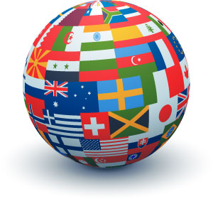**Инфинитив: грамматическийипереводческийаспекты**

**I. Some of these sentences contain errors. Rewrite the incorrect sentences without errors.**

1. I’ve never seen you to look so well.

___________________________________________________________

1. She was seen leave the house early in the morning.

___________________________________________________________

1. How dare you to call me a liar?

___________________________________________________________

1. He said he would rather to stay at home.

___________________________________________________________

1. I can’t but think about it.

___________________________________________________________

1. Why not to come and talk to her yourself?

___________________________________________________________

1. Why pay more at other shops?

___________________________________________________________

1. Rather than to walk for half an hour, I’ll take a taxi.

___________________________________________________________

**II. Translate the following sentences into English.**

1. Плохая погода заставила нас вернуться домой.

___________________________________________________________

1. Ожидается, что товары будут доставлены через 2 недели.

___________________________________________________________

1. Они считают, что он достаточно опытен.

___________________________________________________________

1. Вы думаете, мне легко отказаться от этой мысли?

___________________________________________________________

1. Вероятно, они пробудут в Москве несколько дней.

___________________________________________________________

1. Мне здесь больше нечего делать.

___________________________________________________________

1. Начнем с того, что я никогда не был знаком с этим человеком.

___________________________________________________________

1. Я видел, как он подошел к ним и сказал что-то.

___________________________________________________________

1. Проблема слишком трудна, чтобы решить ее немедленно.

___________________________________________________________

1. Детям не с кем играть.

___________________________________________________________

1. В этом семестре вряд ли будут какие-либо изменения в расписании.

___________________________________________________________

1. Никто не слышал, как она вошла в комнату.

___________________________________________________________

# Неличные формы глагола

# http://www.middlemarketcenter.org/stuff/contentmgr/files/0/72cb0a5dcf680e13e63b23fd9555eaf9/files/technology_trends_in_business.jpgПрочитайте текст, обращая внимание на выделенные неличные формы глагола. Определите их тип (инфинитив, причастие или герундий), форму и функцию в предложении. Письменно переведите текст на русский язык.

# [*http://smallbusiness.chron.com/benefits-technology-business-336.html*](http://smallbusiness.chron.com/benefits-technology-business-336.html)

# Benefits of Technology in Business

by Bradley James Bryant, Demand Media

Technology is a broad concept that has come **to refer** to breakthroughs in science that allow for a better or **automated** solution. While the most obvious benefit to technology in small business is **increased** productivity--which translates into a lower cost structure--there are some other benefits that can **help** the bottom line as well. **Improved** speed, the ease of **sharing** and **storing** information and a decrease in human error through automation add up to a reduction in costs and an increase in revenue.

## Speed and Time

Small businesses compete with large businesses by **being** more swift and agile. Additionally, a small business can **respond** to change faster than a large business. A hundred years ago, electronic mail did not exist, and the only way **to communicate** with someone else in another geographical location was by postal service--the farther away your client or supplier, the longer the communication took. Today, with the advent of information technology, information is shared at an **astounding** rate. This saves time, **offering** the ability **to make** decisions faster.

## Easier Storage

Technology eliminates the need for double or triple entry systems and reduces the need **to file** large amounts of paperwork. Now, contracts and customer information can **be stored** in virtual data warehouses and accessed in minutes, which cuts down on the need **to purchase** or rent storage space.

## Improved Sharing of Information

Technology allows information, whether **written** or **broadcast**, **to be shared** more quickly and with fewer resources. **Marketing** can **be accomplished** by placing ads that reach millions of ready buyers on the Internet or through social networking sites. E-learning and other forms of online training have reshaped the readiness of the average small business workforce as employees can **listen to** classroom lectures and share ideas with classmates from the comfort of their home or office. This eliminates the need for small business **to hire** training staff.

## Automation

Technology allows small businesses **to automate** certain functions that historically have required the need **to hire** an employee. For instance, bookkeeping functions now can **be handled** by software applications such as Quicken and Quickbooks. The sales function is automated through contact management sites such as SalesForce. This gives the small business owner the ability **to focus on** strategy and **cut down on** labor expenses.

**Actasaninterpreter**:

- Я знаю, что вы хорошо знакомы с федеральной деятельностью США. Не могли бы вы помочь мне разобраться в некоторых вопросе?

- Please, feel free to ask what ever question you are not clear about.

- Кого у вас в стране называют «конгрессменом»? Я пришел к выводу, читая прессу США, что не каждого члена Конгресса называют конгрессменом.

- Your observation is quite astute in a way. Actually a Congressman is a Member of either the Senate or the House of Representatives. However, a Member of the Senate is usually referred to as a Senator and a Member of the House as a Congressman. The official title of a Member of the House is “Representative in Congress”.

- Я слышал, как, характеризуя некоторых сенаторов, их называют «старейшинами». Этоотноситсяквозрасту?

- Oh, no it doesn`t. The word “senior” or “junior” as applied to Senators refers to their service, and not to their ages. A “senior Senator” may be much younger in years than a “junior Senator”. A Senator must have served continuously to be entitled to the senior rank, which also carries a little more prestige with the Senate body and the administration.

- Скажите, пожалуйста, как вносят поправки в конституцию?

- Amendments may be proposed on the initiative of Congress (by a two-thirds of voice in each House) or by convention (on application of two-thirds of the State legislature). Ratification may, at the discretion of Congress, be either by legislature of by conventions in three fourths of the States.

- Сколько было поправок в конституции и когда была последняя?

- There are 27 amendments at present. One of the most recent amendments, the 26th, was ratified on July 1, 1997. It is the only one to have been ratified by State convention. It lowered the voting age to 18 for Federal, State and local elections.

- А что произошло с поправкой, предоставляющей женщинам равны права с мужчинами?

- To m deep personal regret, this ERA – equal rights amendments – failed to get ratification from the required 38 States legislature. Though it did get pretty close to that mark! But I know that its supporters are still committed to it and are getting ready to start their fight all over again.

- Слово «лоббисты» часто употребляются в нашей прессе при описании закулисных махинаций в законодательных органах США. Ну, авчемконкретнозаключаетсяихдеятельность?

- In the broadest sense, lobbing is any activity which has as it ultimate aim to influence the decision of Congress, State and local legislature, or executive agencies. The term arouse from the use of lobbies, or corridors in legislative halls as places to meet with and persuade legislators to vote a certain way. Lobbying in general is not an evil; many lobbies provide legislatures with reliable information of considerable value. But some lobbies have given the practice an undesirable connotation.